Miércoles
31
de agosto
Tercero de Primaria
Lengua Materna

¿Nos conocemos todos?

Aprendizaje esperado: identifica información sobre su familia en diversas fuentes orales y escritas.

Énfasis: identifica las propiedades del lenguaje en diversas situaciones comunicativas. Valora la diversidad lingüística y cultural de México.

¿Qué vamos a aprender?

En esta ocasión identificarás la información sobre tu familia en diversas fuentes orales y escritas.

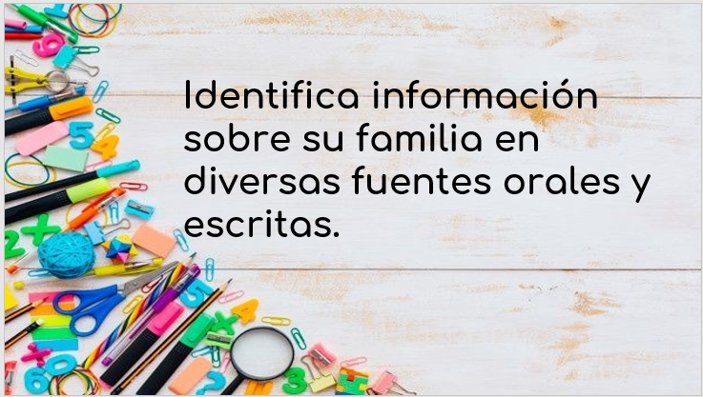

¿Qué hacemos?

Lee la siguiente lectura, pon mucha atención a la historia, se llama Niña bonita y la escribió Ana María Machado. Te sugiero que en casa leas en voz alta.

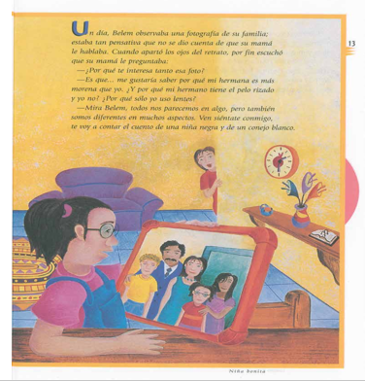

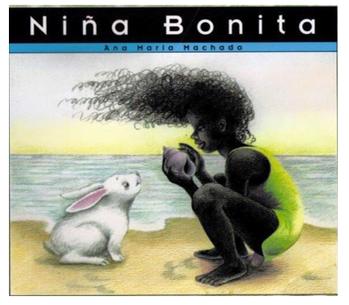
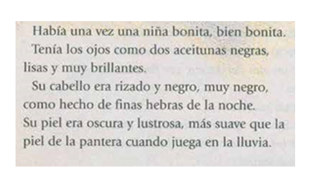
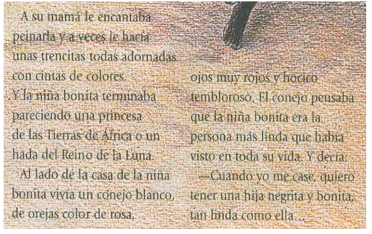

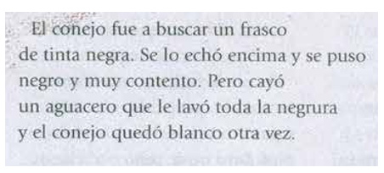
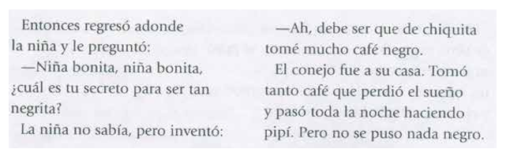

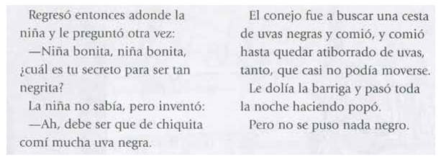

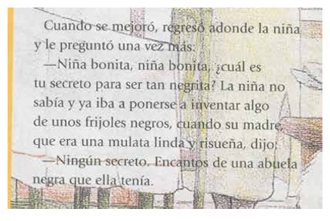
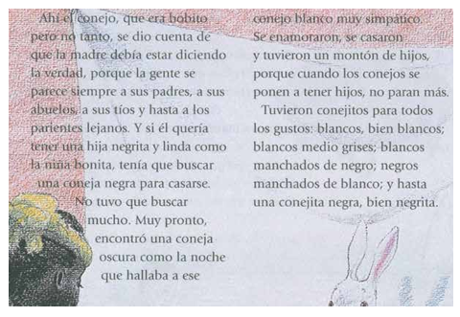

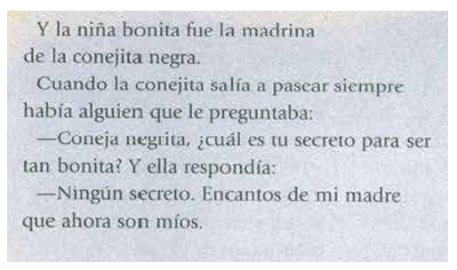

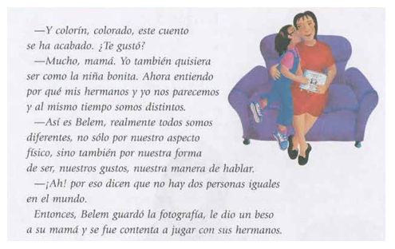
¿Crees que el color de la piel es importante?

Piensa que no, porque todos somos seres humanos.

En una familia los integrantes, hay algunos que sí se parecen, pero no es exactamente igual el color de piel, por ejemplo, hay familias que tienen ojos oscuros, pero no son igualitos.

Trabaja con un árbol genealógico

Primero pondrás el nombre de tus padres, hermanos y hermanas.

Ahora reflexiona si conoces el lugar donde naciste, si lo has visitado, tal vez no, o tal vez sigas viviendo actualmente en ese lugar, ¿Cómo es? ¿Está cerca de una playa? ¿Hay muchos árboles y animalitos? ¿Es silencioso o ruidoso?

Ahora en lugar de dibujar, te propongo que escribas cómo es el lugar donde naciste, puedes escribir sobre la ciudad en general o si prefieres nada más sobre el hospital o la casa exacta donde tu mamá te dio a luz, si no conoces los detalles, puedes preguntar a tus padres o familiares e imaginarte cómo es ese lugar, hay padres que se acuerdan hasta de la hora en que nacieron sus hijos, también puedes escribir sobre el día en que naciste, o sea, el día de tu cumpleaños.

Anota también algo sobre cómo es tu familia, con quién vives, qué es lo que más les gusta hacer, qué lugares les gusta visitar, si tus padres trabajan, con quién te quedas a cargo, porque hay muchos niños que se quedan con sus abuelos.

Por ejemplo:

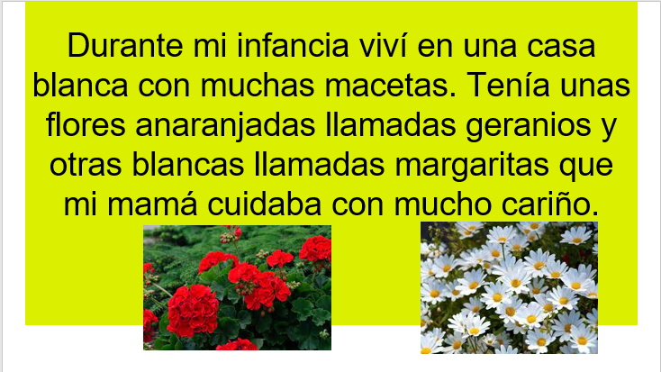

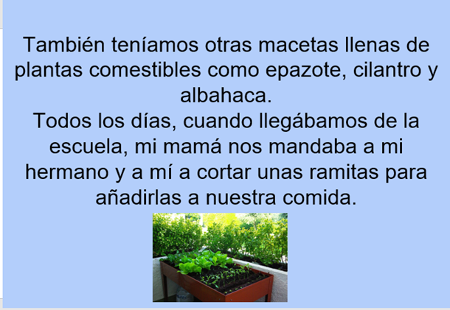

El ejemplo y la lectura de la Niña bonita son un claro ejemplo de que somos únicos en nuestra manera de pensar, de sentir, así como en nuestras familias y lo que hacen juntos, es decir, cómo vives, ¿qué hay de la lengua que utilizas en tu casa para comunicarse?

Se hace énfasis en esa diferencia también, aunque hables español, no lo usas igual, ni siquiera entre la misma familia, porque los más grandes usan palabras que nosotros ya no, y al revés, si eso pasa en la casa, imagínate en todo el país.

Además, hay familias que hablan otros idiomas además del español.

Nuestro país es tan grande que abarca además del español, 68 lenguas indígenas, llamadas agrupaciones lingüísticas por el Instituto Nacional de las Lenguas Indígenas, que es una institución muy importante de nuestro país, además de las otras lenguas extranjeras que usan los que viven aquí después de haber aprendido a hablar en otros países. Nuestro país tiene una riqueza lingüística increíble.

Nuestro país es rico en muchas cosas, hay que procurar cuidar nuestros tesoros, como su gente, sus costumbres, su comida y sus lenguas, por supuesto.

Realiza una recapitulación de lo aprendido.

Leíste un cuento titulado Niña bonita y reconociste que todos somos diferentes y al mismo tiempo compartes muchas cosas.

Escribiste acerca de tu familia y tu fecha de nacimiento, en general, te das cuenta de la gran riqueza cultural y lingüística de la que estas rodeado.

Si te es posible consulta otros libros y comenta el tema con tu familia. Si tienes la fortuna de hablar una lengua indígena aprovecha también este momento para practicarla y plática con tu familia en tu lengua materna.

¡Buen trabajo!

Gracias por tu esfuerzo.

Para saber más:

https://www.conaliteg.sep.gob.mx/primaria.html

